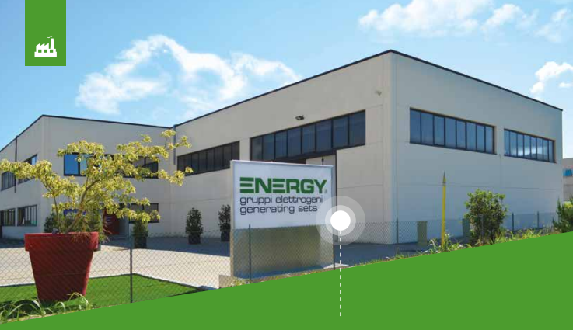

Компанія Спеціалізується на проектуванні та виробництві електричних генераторів, Energy є компанією Монтебелло Вічентіно, яка протягом багатьох років допомагає своїм клієнтам від концепції машини (етап проектування у внутрішньому технічному офісі компанії), до тестування, включаючи також консультації та технічну допомогу після продажу.

Завдяки широкому асортименту продукції (професійні, промислові електрогенератори, спеціальні транспортери, тракторні зчіпки, зварювальні генератори, освітлювальні башти та панелі генераторних установок), Energy охоплює різні сектори: хобі, цивільний, промислові/будівельні майданчики, сільське господарство. В додаток до виробництва електроенергії, генератори, які постачають безперервну електроенергію, також ідеальні в аварійних ситуаціях (при збоях в електроенергії).

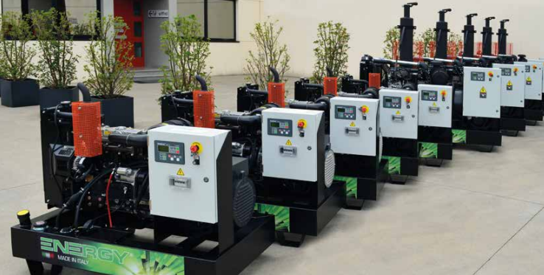

**Італійська якість**

Energy — це компанія, яка завжди інвестувала в дослідження та інновації, і завдяки тридцятирічному досвіду свого персоналу (який постійно оновлюється новими техніками та програмами), це бізнес, який має високоякісні інструменти

і навички та надає своїм клієнтам стандартні та індивідуальні вироби, щоб задовольнити навіть найбільш специфічні та складні виробничі вимоги.

Особлива увага зосереджена на обслуговуванні клієнтів: Energy, по суті, зобов’язується оперативно реагувати на запити через миттєву наявність запчастин в запасі, а також надання консультацій і допомоги навіть після продажу, завдяки досвіду власного технічного офісу. Крім того, компанія забезпечує оригінальність та офіційні комплектуючі, для виготовлення якісних та надійних генераторів електричного струму, що супроводжуються сертифікатами походження компонентів.

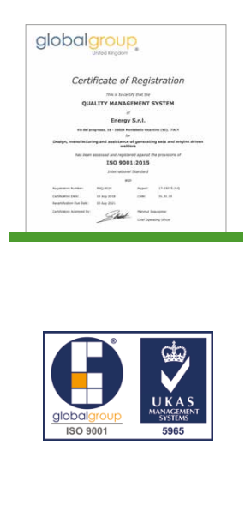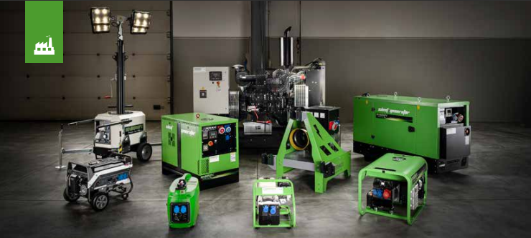

**UNI EN ISO 9001:2015:**

якість в ядрі компанії.

Це документ, який підтверджує якість системи управління компанії: сертифікація UNI EN ISO 9001:2015 гарантує, що Energy працює відповідно до стандартів, передбачених нормативними документами, щоб пропонувати найкращі послуги для клієнтів.

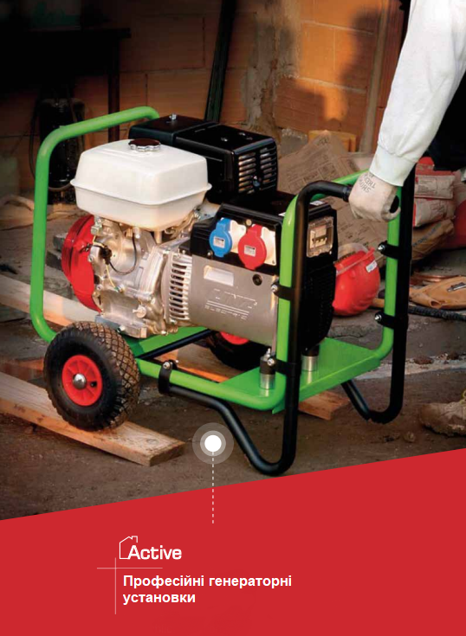

Які потреби задовольняють професійні електрогенератори?

По-перше, вони вирішують проблеми з відключенням електроенергії під час відключення світла в різних середовищах, від будинків до компаній.

Ці електрогенератори також використовуються для забезпечення електричним струмом будівельних майданчиків. Професійні генератори легкі, зручні в транспортуванні, компактні та міцні, прості у використанні з низькими експлуатаційними витратами.

Також у них відмінне співвідношення ціна/якість. Професійні електрогенератори Energy поділяються на два основних типи двигунів: бензиновий і дизельний.



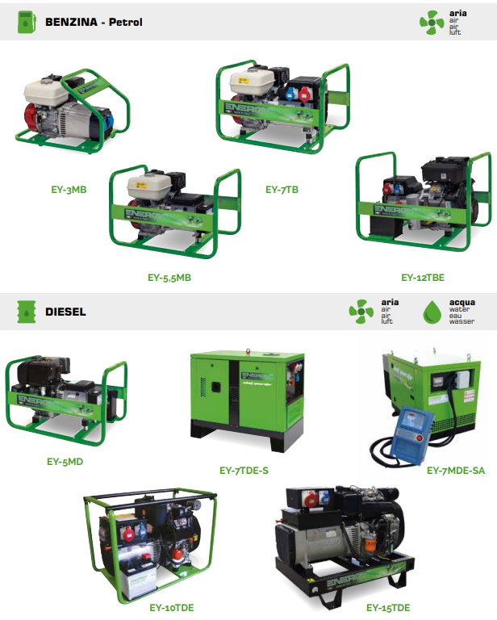

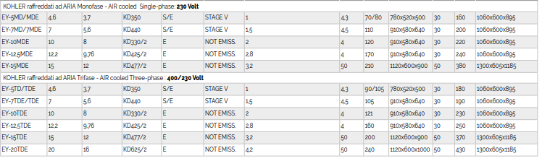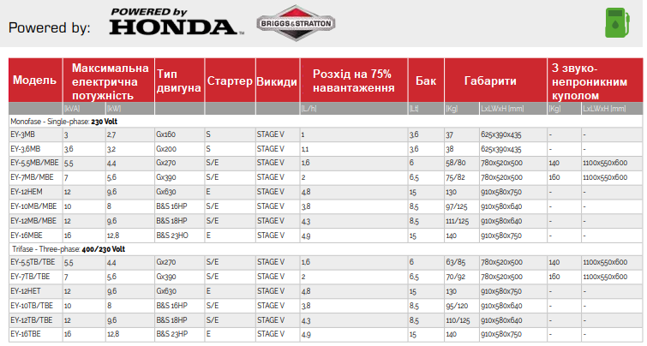

S – реверсивний стартер з автопідзаводом \ Е – електричний стартер 12В

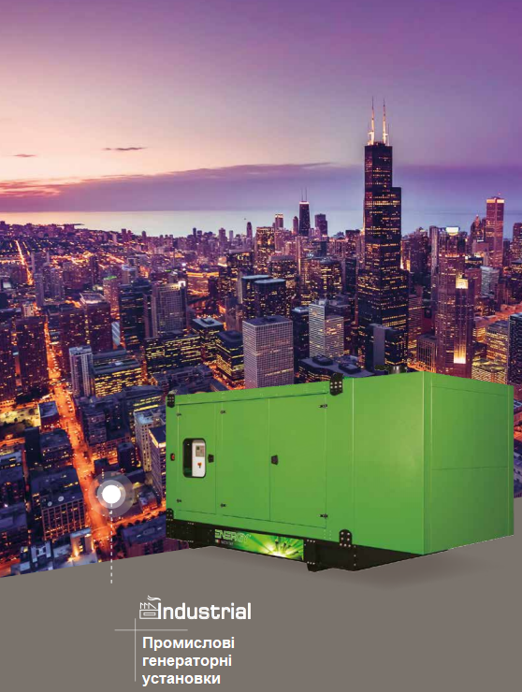

Промислові електрогенератори є універсальними та ефективними, ідеально підходять для різного використання, не тільки в промисловому секторі, а й у цивільних і сільськогосподарських секторах. Цей ряд генераторів виробляє як безперервну енергію, так і енергію для виконання своїх функцій під час відключень, які можуть виникнути в будь-якому середовищі.

Energy пропонує промислові електрогенератори в широкому асортименті, потужністю від 5 кВА до 2250 кВА.

Машини можуть комплектуватися звукоізоляційним кожухом. Навіс має

дверцята доступу, щоб оператор міг легко виконувати обслуговування. Панелі бувають ручними, автоматичними або одночасними. Також, можна замовити генератори з візком для повільного буксирування.

Вбудовані баки (встановлюються на базі електрогенератора) доступні в різних ємностях, які відрізняються відповідно до потужності або можуть бути виготовлені на замовлення.



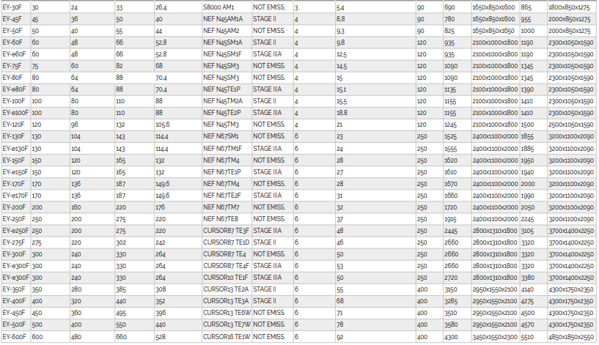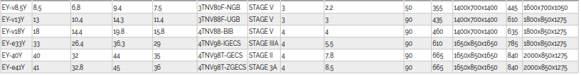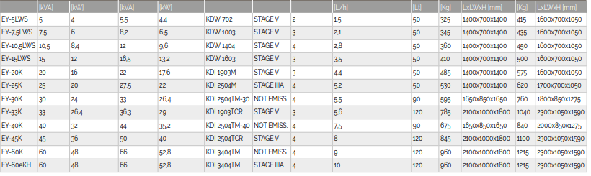

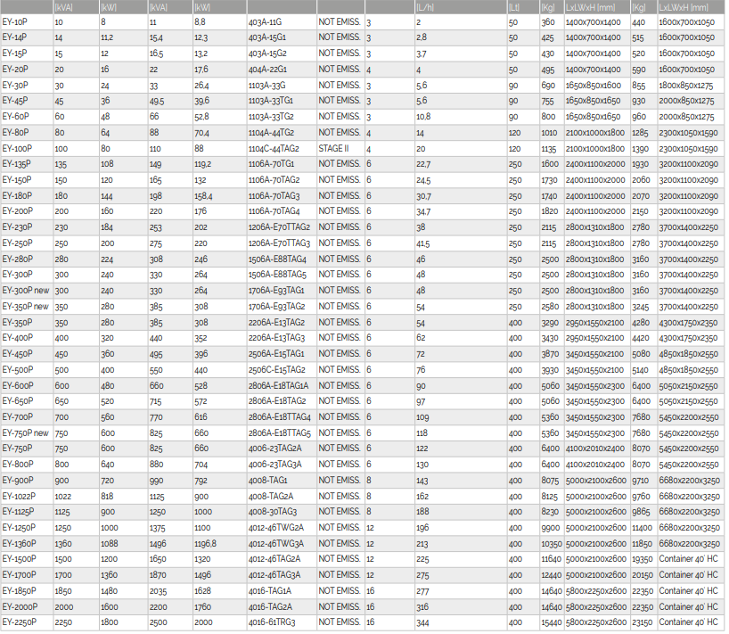

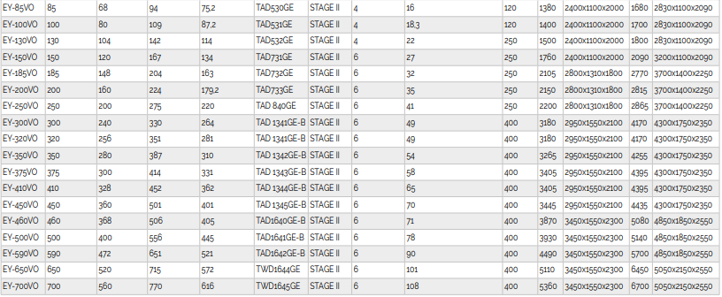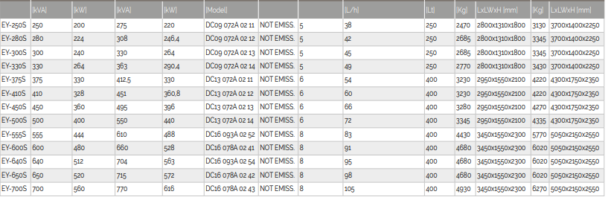

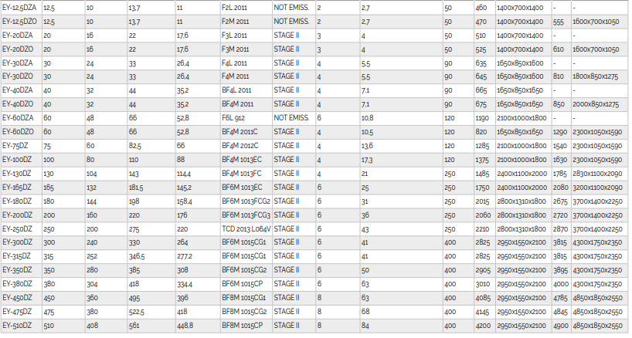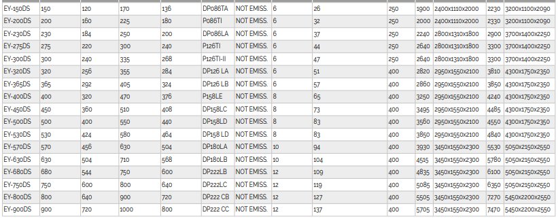

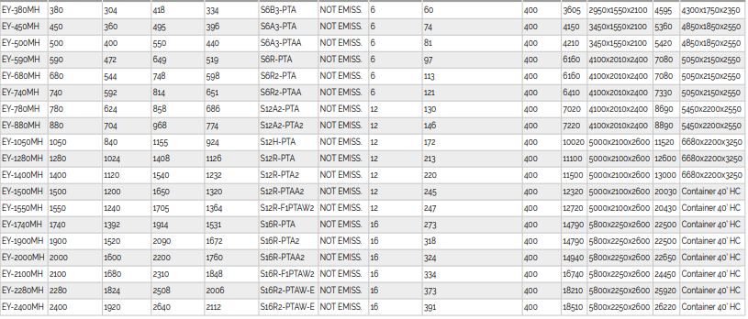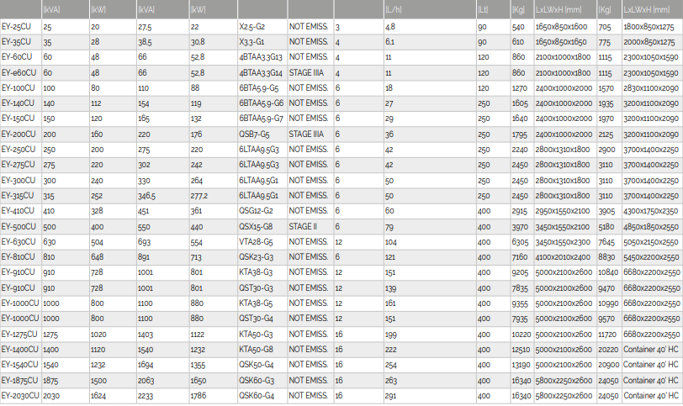

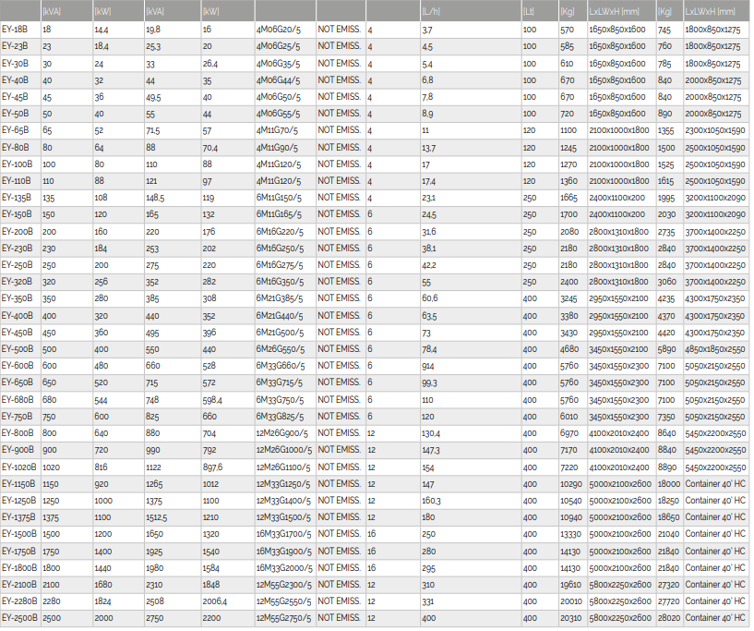

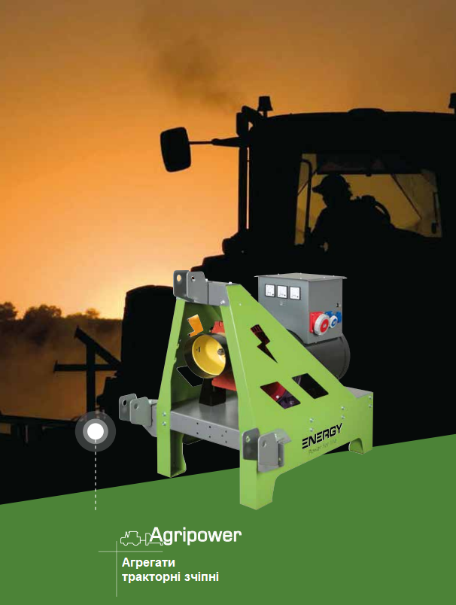

Чудово підходить для використання на фермах або будь-ким, хто має трактор. Електричні генератори для зчеплення трактора приводять в дію вал приводу трактора.

Підключення до цих електрогенераторів здійснюється через коробку відбору потужності трактора. Можуть легко транспортуватися автомобільними засобами.

Для цих електрогенераторів Energy забезпечує виняткове співвідношення ціни та якості: це надійні, довговічні машини та мають низькі експлуатаційні витрати.

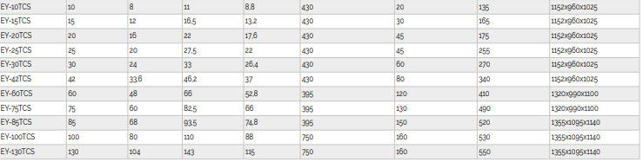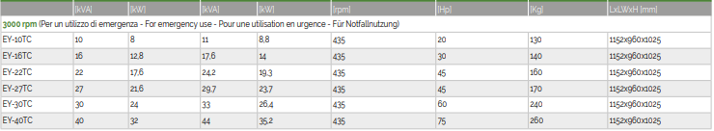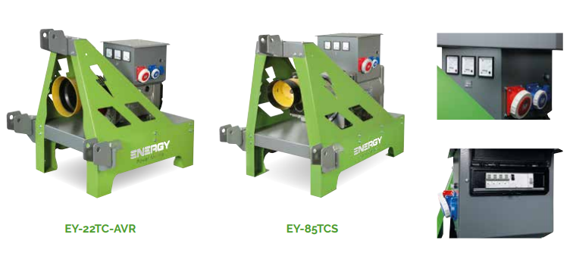

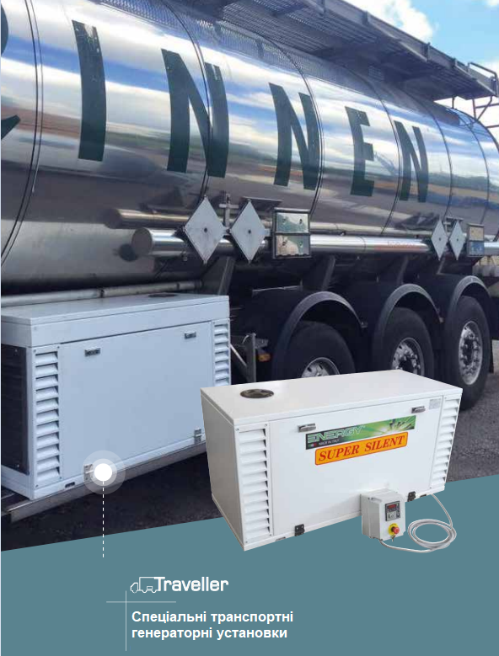

Коли потрібно встановити електрогенератор на транспортні засоби, такі як мікроавтобуси, вантажівки, автомобілі швидкої допомоги та інші типи, спеціальні транспортні електрогенератори є найкращим рішенням, оскільки ідеально підходять для невеликих приміщень. Насправді ці машини компактні, тихі та надійні, оскільки вони гарантують розподіл безперервного електричного струму.

Електричні потужності цих генераторів знаходяться в межах 5 кВА і 20 кВА. Це машини, які також підходять для безперервного використання завдяки 500 об./хв., з водяним охолодженням в дизельних двигунах Kohler.

Energy виробляє спеціальні транспортні електрогенератори без баку і акумулятора, тому що вони використовуються в транспортному засобі. Глушник і електрична панель поставляються окремо для спеціальних застосувань.

Як і інші генератори, ці також мають звукоізоляційні навіси.

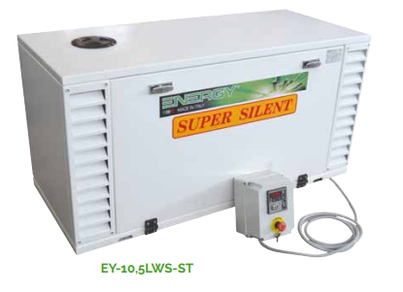

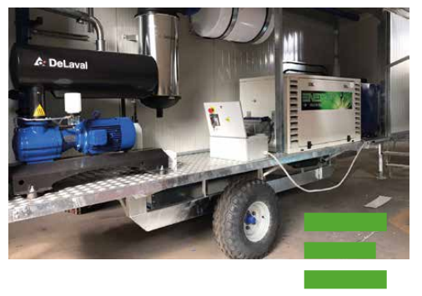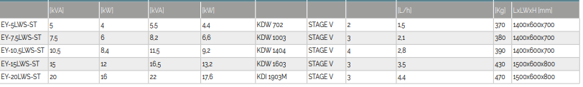

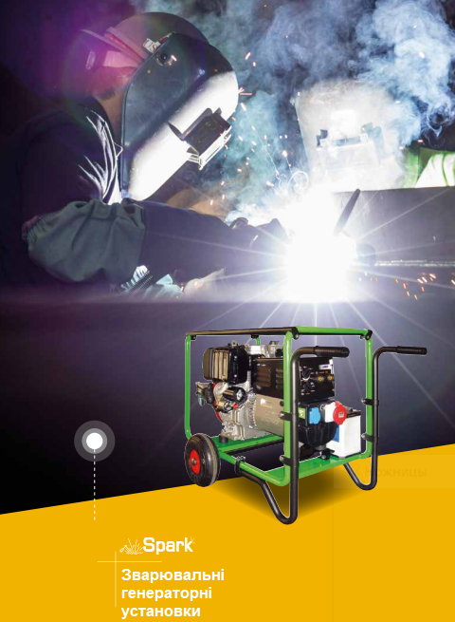

Для професійного використання на будівельних майданчиках, зварювальні генератори зварюють постійним струмом для простого та надійного зварювання. Зварювальні генератори, розроблено власними техніками та зібрано співробітниками компанії, забезпечують легке та швидке управління та є безпечними у використанні.

Крім можливості зварювання, вони пропонують потужність виходів в залежності від моделі від 3 до 10 кВА, двигуни працюють на бензині або дизелі.



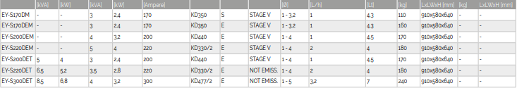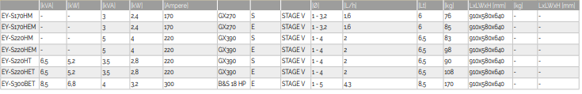

S – Мотузковий старт \ E – електричний старт